Nombre y apellidos del maestro o la maestra | Mª del Robledo Fernàndez Camacho
Breve descripción de la actividad pobre inicial.  ¿Por què la consideras pobre? | Trabajamos el cardinal número 3. Para ello, el alumnado deberá de contar hasta el número 3. La actividad la considero pobre puesto que la labor del alumno/a., se limita a recordar exclusivamente de forma memorística la cadena numèrica. No lleva a cabo ningún tipo de resolución de conflicto ni de creación de esquemes mentales más complejos.
Enriquecimiento: ¿cómo queda la actividad una vez enriquecida? | La actividad enriquecida se realizará por equipos, concretamente, tal y como están sentados en el aula, se les entrega regletes del número 1 de tal forma que cada niño/a tanga 3 , y además sobre 1. Las regletes se ponen en el centro de la mesa y e les da una pequeña bolsita a todos/as incluida a mí y ahí es cuando se les plantea el reto. “ Hay que repartir las regletes, de tal forma, que todos/as TENGAMOS el mismo número. Una vez que descifren cuántas tiene cada uno/a tendrá que coger la tarjeta del número correspondiente.
- Nivel  - Duración  - Material, espacios | Nivel 4 años.  Duración 1 sesión  Se lleva a cabo en el aula de referencia. Los materiales que se necesitan son regletas, pequeñas bolsitas de tela y tarjetas de números.
Gestión de la actividad en el aula: ¿cómo lo harás? | Tal y como he mencionado anteriorment se hará por equipos dentro del aula. Al principio solo se les entrega las regletas, una vez que tienen el reparto hecho se les entrega las bolsita para meterlas y las tarjetas. Mientras intentan resolver el reto, es un buen momento para observar quién o quiénes son los primeros en tomar la iniciativa. La actividad se darà por finalitzada cuando todos/as tengamos el mismo número.
Aspectos de las competencias que crees que desarrollarás | Competencia matemàtica  Competencia comunicativa y lingüística  Competencia aprender a aprender  Competència sentido de iniciativa y espíritu emprendedor.
OBSERVACIONES PREVISTAS Acciones del alumnado que te mostrarán su apredizaje | Cooperar  Dialogar  Resolución de conflictes  Pensamiento critico  Reparto equitativo  Asociar grafia-cardinal  Trabajar en equipo
Considero que el alumno ha aprendido este contenido si es capaz de hacer lo siguiente: | Asociar grafia con cardinal  Reparto equitativo  Reflexiona y busca soluciones ante nuevas situacions  Trabaja en equipo de forma adecuada
Valoración final | La actividad ha suscitado gran interès y motivación por parte de los ninos/as. Sí es verdad, que en cada mesa ha sido uno el que tomaba las riendas pero esto hacía que los demàs también se motivaran para realizarla. Al tener su propia retroalimentación viendo que no conseguian que alguien de su equipo siempre tenia una de más, se turnaban entre ellos para repartir las regletes y decían cosas como no, así ya lo he hecho yo y no sale, prueba por el otro lado. El punto que más dialogo ha suscitado incluso llegando casi al enfado ha sido que pasaba con esa regleta que sobrava. Estaban tan metidos en sus equipos que no recordaban que yo también tenia una bolsita. Hasta que al pasearme y pasearme con la bolsa por delante de ellos/as, una niña dijo: ¡la seño! ¡la seño no tiene!.  Por tanto creo que ha sido una actividad muy motivante para ellos/as, ha promovido aspectos tan importantes como es el trabajo en equipo, el dialogo y el pensamiento.
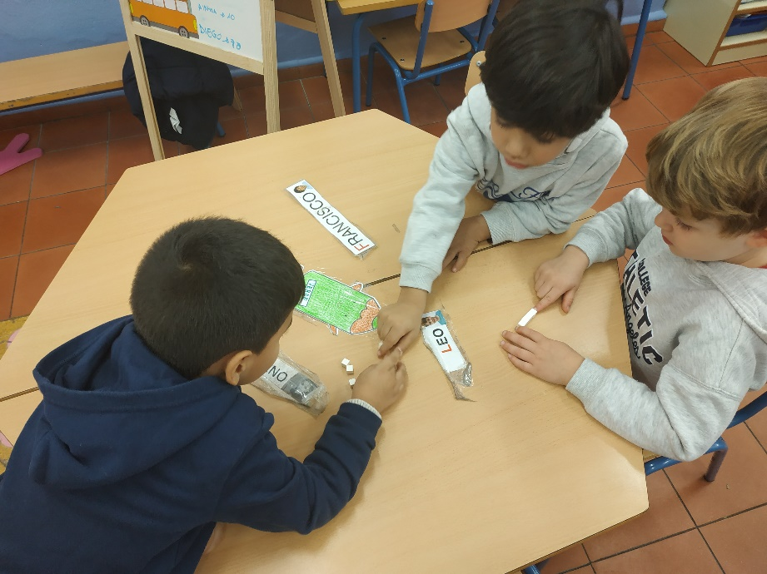
Algunas fotos del proceso:

